(붙임)

2021년도 BNK금융그룹
달력 제작 입찰 관련자료

2020. 9. 11

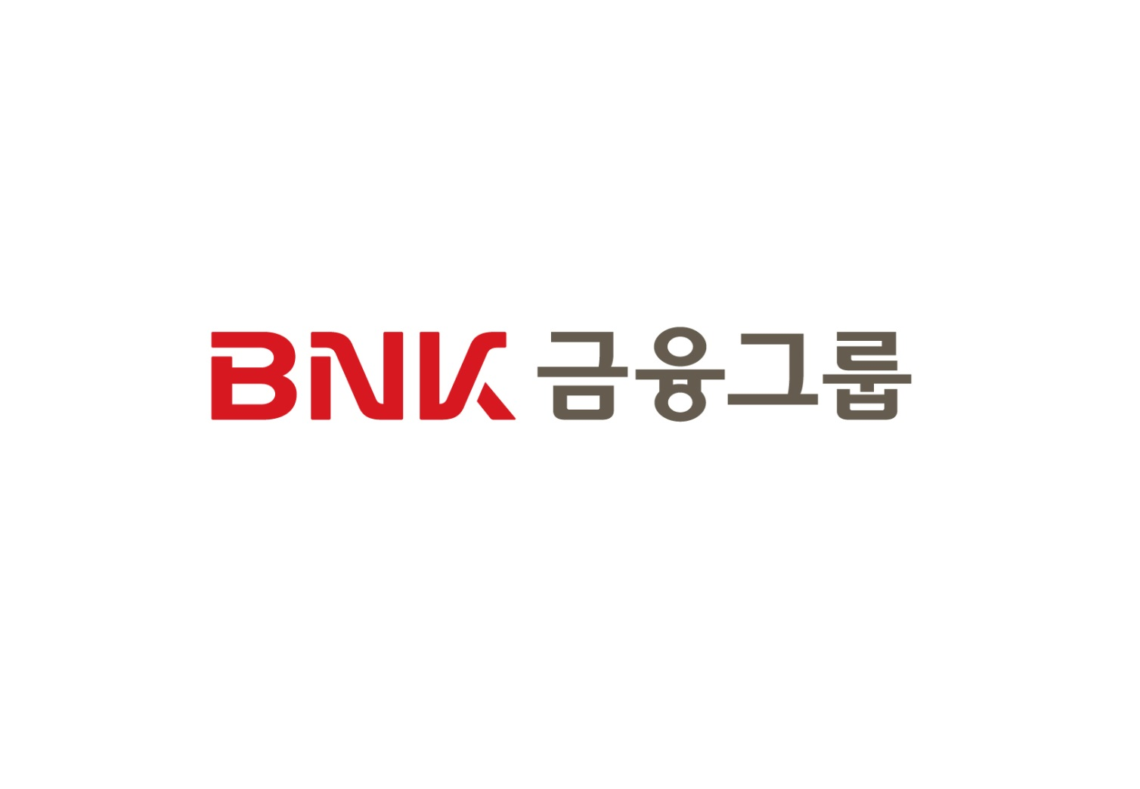

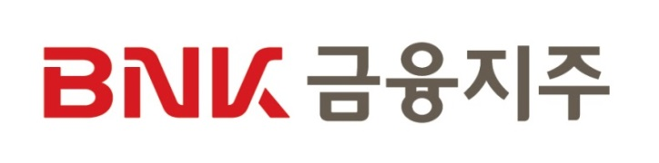

- 입 찰 유 의 서

제1조 (목 적)
이 유의서는 ㈜BNK금융지주가 행하는 “2021년도 BNK금융그룹 달력 제작” 입찰에 있어 당해 입찰에 참가하고자 하는 자가 유의하여야 할 사항을 정함을 목적으로 한다.

제2조 (입찰 참가 자격)
당사 계약규정 제42조 및 아래 조건을 모두 충족하는 자
- 부산, 울산 또는 경남지역에 주된 영업소(본사)를 둔 업체
- 최근 3년이내 BNK금융그룹내에서 실시한 달력입찰에 참가한 이력이 있는 업체 또는 최근 3년이내 단일계약 매출 1억원이상 실적을 보유한 업체
- 인쇄선수 200선이상 고품질 인쇄가 가능한 업체
- 최근 1년 이내 부산은행 또는 경남은행과 여수신 거래 실적이 있는 업체

제3조 (입찰 참가 신청)
입찰에 참가하고자 하는 자는 다음 각호의 서류를 입찰 담당자에게 제출하여 입찰참가 신청을 하여야 한다.
- 입찰참가 신청서[서식 1] 1부
- 위임장, 재직증명서[서식 2](대리인 참가시) 1부
- 사용인감계[서식 3](사용인감 사용시) 1부
- 청렴계약이행확약서[서식 4] 1부
- 서약서[서식 5] 1부
- 입찰보증금(현금, 금융기관발행 자기앞 수표 포함) 또는 입찰보증보험증권
- 사업자등록증 사본 1부
- 법인등기부등본 1부
- 인감증명서(법인인감증명서) 1부
- 재무제표(2019년도분), 2020년 상반기 매출자료 각 1부
- 공장등록증명 원본 1부
- 국세 및 지방세 완납증명서 각 1부
- 최근 3년이내 단일계약 매출 1억원이상 실적 증빙 서류 1부
(BNK금융그룹 내 달력 입찰 참가 이력이 없는 업체일 시)
- 통장사본(원본대조필 날인), 거래실적증명원 등 최근 1년 이내 부산은행
또는 경남은행 거래 증빙서류

제4조 (입찰보증금)
- 입찰에 참가하고자 하는 자는 입찰등록 마감일 까지 입찰금액의 100분의 5이상의 입찰보증금을 소정의 절차에 따라 현금, 금융기관발행 자기앞수표, 이행보증보험증권 또는 공제조합보증서를 제출하여야 한다.
- 입찰보증금은 낙찰자가 소정의 기한내에 계약을 체결하지 아니할 때에는 당사에 귀속한다.
- 입찰보증금은 입찰절차 종료 후 입찰자의 청구에 의하여 반환한다. 단, 낙찰자의 입찰보증금은 계약체결 시까지 반환하지 아니한다.

제5조 (입 찰)
- 입찰보증금을 납부하고 입찰참가 신청을 한 자가 아니면 입찰에 참가할 수 없다.
- 관계법령의 규정에 의하여 면허수첩 등의 제시가 필요한 경우에는 당해 면허수첩을 제시하지 않으면 입찰에 참가할 수 없다.
- 입찰은 업체의 대표자가 참가하여야 하며, 대리인이 참가하고자 할 때에는 당사가 대리인으로 인정할 수 있는 자로서 법인, 개인 공히 업체대표자의 위임장을 제출하여야 한다.
- 입찰에 사용하는 인감은 입찰참가 신청 시에 제출한 인감으로 하여야 한다.

제6조 (입찰서의 작성)
- 입찰은 소정의 서식에 의한 입찰서에 의하여 작성하여야 한다.
- 입찰서의 기재사항 중 말소 또는 정정한 것이 있을 때에는 입찰에 사용하는 인감으로 날인하여야 한다.

제7조 (입찰서의 제출)
- 입찰서는 1인 1통만을 제출하여야 한다.
- 입찰서는 봉함하여 제출하여야 하며 봉투에는 입찰자의 성명(또는 상호) 및 계약명을 기재하고 입찰서 재중이라고 명기하여야 한다.
- 일단 제출한 입찰서는 취소, 철회, 교환 또는 변경할 수 없다.

제8조 (경쟁입찰의 성립)
경쟁입찰은 2인 이상의 유효한 입찰로서 성립한다.

제9조 (입찰의 무효)
다음 각 호에 해당하는 입찰은 무효로 한다.
- 입찰참가 자격이 없는 자가 한 입찰
- 대리권이 없는 자가 한 입찰
- 소정일시 까지 소정의 입찰보증금을 납부하지 아니하고 한 입찰
- 동일사항에 대하여 동일인이 2통 이상의 입찰서를 제출한 입찰
- 동일 사항에 대하여 타인의 대리를 겸하거나 2인 이상을 대리한 입찰
- 입찰서의 중요한 부분이 불명하거나 정정한 후 정정날인을 누락한 입찰
- 담합하거나 타인의 경쟁참가를 방해 또는 입찰담당자의 공무집행을 방해한 자의 입찰
- 입찰자의 기명날인이 없는 입찰
- 본 입찰유의서에 위반한 입찰
- 입찰보증금의 20배를 초과한 액수의 입찰
- 입찰 또는 개찰 전에 미리 현장설명에의 참가를 요하는 공사에 있어서 당해 현장설명에 참가하지 아니한 자가 한 입찰
- 전 각호 이외의 하자가 있는 입찰로서 입찰담당자가 유효하다고 인정하지 아니한 입찰

제 10조 (낙찰자의 결정)
- 유효한 입찰자 중 당사에서 정하는 예정가격 이하로서 최저가의 금액으로 입찰한 자를 낙찰자로 한다.
- 동가의 낙찰자가 2인 이상이 있을 때에는 즉시 추첨함으로써 낙찰자를 결정한다.
- 낙찰자가 없는 경우에는 재입찰을 진행코자 하며 세부사항은 재입찰 공고에 따른다.

제11조 (관계사항의 숙지)
입찰자는 입찰공고 조건, 입찰유의서, 시방서 조건, 기타 입찰에 필요한 모든 사항에 관하여 입찰전에 완전히 숙지하여야 하며 이를 숙지 못한 책임은 입찰자에게 있다.

제12조 (입찰의 연기 등)
- 당사는 필요한 경우에는 입찰공고시에 예정된 입찰일시를 연기할 수 있다. 이 때에는 그 사유와 연기일시를 입찰자에게 통지하여야 한다.
- 당사는 입찰이 성립되지 아니하거나 낙찰자가 없을 때에는 재입찰에 붙일 수 있다.

제 13조 (입찰보증금의 계약보증금으로의 대체)
낙찰자가 납부한 입찰보증금은 낙찰자의 요청에 따라 계약보증금으로 대체할 수 있다.

제14조 (계약보증금)
낙찰자는 계약체결 전 까지 입찰담당자에게 계약금액의 100분의 10이상의 계약보증금을 현금, 금융기관발행자기앞수표, 이행보증보험증권 또는 공제조합보증서를 제출하여야 한다.

제15조 (계약의 체결)
- 낙찰자는 낙찰일로부터 당사가 따로 정한 기일 이내에 소정의 서식에 의한 계약서에 의하여 계약을 체결하여야 한다.
- 제1항의 규정에 의하여 당사와 계약을 체결하고자 하는 자는 국세 및 지방세 완납증명서 은행연합회 신용정보조회서 등 필요한 관계서류를 계약담당자에게 제출하여야 한다. 다만, 입찰참가시 기 제출분이 있는 경우에는 생략할 수 있다.

제16조 (계약의 성립)
계약은 계약담당자와 상대방이 계약서를 작성 날인함으로서 확정한다.

제17조 (부정당업자의 입찰참가 자격제한)
다음 각 호의 1에 해당하는 자(계약상대자 또는 입찰자의 대리인ㆍ지배인 기타의 사용인을 포함한다)에 대하여는 입찰에 참가를 제한 한다.
- 정당한 이유없이 계약을 체결하지 아니하거나 계약을 이행하지 아니한 자
- 계약의 이행에 있어서 조잡 또는 부당하게 하거나 부정한 행위를 한 자
- 경쟁입찰시 담합한 자
- 경쟁참가를 방해하거나 또는 경락자의 계약체결이나 이행을 방해한 자
- 감독 또는 검사에 있어서 그 직무이행을 방해한 자
- 제42조 및 제63조에 의한 자격에 관한 서류, 기타 계약에 관한 서류를 위조하거나 변조한 자
- 전국은행연합회 규약에 의거 불량거래처로 규제를 받은 자
- 직, 간접을 불구하고 회사에 손실을 끼쳤거나 끼칠 우려가 있고 물의를 일으킨 자
- 입찰참가신청서 또는 입찰참가 승락서를 제출하고, 동일 영업년도내에서 3회 이상 입찰에 참가하지 아니한 자
- 건설산업기본법, 전기공사업법, 정보통신공사업법, 기타 다른 법령에 의한 하도급의 제한에 위반(하도급 통지 의무위반의 경우를 제외한다)하여 하도급한 자 및 당사의 승인없이 하도급을 시키거나 당사의 승인을 받은 하도급 조건을 변경한 자
- 고의로 무효입찰을 한 자

제18조 (기타사항)
- 낙찰업체는 제작과 관련하여 하청이 필요한 경우 반드시 부울경 지역업체를 이용하고 관련 세금계산서를 당사로 제출한다.
- 입찰공고 조건 및 이 입찰유의서에 명시되지 아니한 기타의 사항에 대하여는 당사 또는 관계법령이 정하는 바에 의한다.

■ 제작수량
2021년도 BNK금융그룹 계열사별 제작 수량
계열사 | 1단(小) | 3단(大) | 탁상 | 합계 | 인쇄로고
BNK금융지주 | 650 | 700 | 900 | 2,250 | BNK금융그룹
부산은행 | 235,000 | 40,000 | 80,000 | 355,000 | BNK부산은행
경남은행 | 72,000 | 67,000 | 72,000 | 211,000 | BNK경남은행
BNK캐피탈 | 1,050 | 1,050 | 6,500 | 8,600 | BNK캐피탈
BNK투자증권 | 950 | 900 | 2,400 | 4,250 | BNK투자증권
BNK저축은행 | 500 | 500 | 1,000 | 2,000 | BNK저축은행
BNK자산운용 | 100 | 100 | 400 | 600 | BNK금융그룹
BNK신용정보 | 140 | 130 | 230 | 500
BNK시스템 | 300 | 300 | 300 | 900
BNK벤처투자 | 50 | 20 | 100 | 170
총 합계 | 310,740 | 110,700 | 163,830 | 585,270

■ 제작규격 및 사양
- 1단달력(370*540 : 마감규격)
품명 | 규격(mm) | 지질 | 장수 | 도수 | 수량 | 비고
1단 | 370*540  (미싱제본 절취시 370*530) | 120g s/w | 13 | 4 | 별첨 | - 백색 PVC 홀더제본  - 미싱  - 인쇄선수 175선 이상
원형봉투 | 370*110  (접었을 때) | 150g s/w | - | 4 | 별첨
박스포장 | 50부단위 1박스 포장 / 벤딩 (겉면 2면 먹1도 인쇄) / 박스 상부에 원형봉투 첨부

- 3단달력(450*770 : 마감규격)
품명 | 규격(mm) | 지질 | 장수 | 도수 | 수량 | 비고
3단 | 450*770  (미싱제본 절취시 450*760) | 120g s/w | 13 | 4 | 별첨 | - 백색 PVC 홀더제본  - 미싱  - 인쇄선수 175선 이상
원형봉투 | 450*110  (접었을 때) | 150g s/w | - | 4 | 별첨
박스포장 | 30부단위 1박스 포장 / 벤딩 (겉면 2면 먹1도 인쇄) / 박스 상부에 원형봉투 첨부

- 탁상달력(255*195 : 마감규격)
품명 | 규격(mm) | 지질 | 장수 | 도수 | 수량 | 비고
탁상 | 255*195 | 하모니 198g 또는  메리트 209g | 13 | 4 | 별첨 | - 백색 스프링제본  - 지지대 지질 : 하드보드지 1000g  - 지지대합지 : 한솔매직컬러 백옥색 120g  - 인쇄선수 200선 이상
탁상봉투 | 280*260 | 150g s/w | - | 4 | 별첨 | - 창높이 50mm
박스포장 | 30부단위 1박스 포장 / 벤딩 (겉면 2면 먹1도 인쇄) / 박스 상부에 탁상봉투 첨부

- 특약사항
- 최고급 인쇄용지 및 잉크 사용
- 납품되는 컬러는 당행에서 제시하는 인쇄 샘플을 통해 검수 확정된 컬러와 품질로 납품되어야 함
- 납품기한까지 각 지점 및 배송처 정량 포장배송(납품확인서 및 택배송장 제출)
- 인쇄 하청 제작 시 인쇄컬러는 원청 업체에서 책임 검수함
■ 서식 목차
￭ 서식 1 ~ 서식 5 : 2020. 9. 18(금) 까지 우편 및 방문 제출
￭ 서식 6 ~ 서식 7 : 2020. 9. 21(월) 입찰 시 현장 제출
[서식 1] 입찰 참가신청서
[서식 2] 위임장 / 재직증명서
[서식 3] 사용인감계
[서식 4] 청렴계약이행확약서
[서식 5] 서약서
[서식 6] 입찰서
[서식 7] 입찰서 봉투 작성 방법

[서식 1]
입찰참가신청서
신청인 | 접수번호 |  | 접수일자
 | 업 체 명 |  | 법인등록번호
 | 주 소 |  | 연락처 | (전화)  (팩스)
 | 대 표 자 |  | 주민등록번호
 | 제 출 자 | 소속 : 직위 : 성명 : (인 또는 서명)
입찰건명 | “2021년도 BNK금융그룹 달력 제작”
당사는 상기 입찰에 참가하고자 ㈜BNK금융지주에서 정한 입찰유의서 및 입찰공고
사항, 시방서 내용 등 입찰관련 모든 사항을 승낙하고 제출서류를 첨부하여 입찰참가
신청을 합니다.

업 체 명 (인감 )

㈜BNK금융지주 귀중

[서식 2]
위 임 장
대리인 | 성 명 |  |  |  | 주민등록번호
 | 주 소
 | 소 속 |  |  |  | 연락처 | ☎ :  HP :
㈜BNK금융지주에서 개최하는 2021년도 BNK금융그룹 달력 제작을 위한 입찰 등 관련 업무에 상기인을 당 업체의 참가대리인으로 지정하고 당 업체의 모든 권한을 위임합니다.

20 . . .

업체명 :
주 소 :
대표자 : (인)

㈜BNK금융지주 귀중
재 직 증 명 서
성 명 |  |  |  | 주민등록번호
소 속 |  |  |  | 직 위
주 소
재직기간
위와 같이 당사에 재직중임을 증명합니다.

20 . . .

업체명 :
주 소 :
대표자 : (인)

㈜BNK금융지주 귀중
※ 첨부서류 : 인감증명서(사용인감계), 신분증 사본 1부.
※ 본 위임장의 대표자 날인은 인감증명서 또는 사용인감계 상의 인장과 같아야 하며,
대리접수로 인하여 발생하는 모든 문제는 대표자 및 대리인 본인이 모든 책임을 짐.
[서식 3]
사 용 인 감 계

당사는 “2021년도 BNK금융그룹 달력 제작” 관련 입찰, 계약 및 이에 수반되는 모든 행위에 대하여 법인(개인)인감을 대신하여 아래 인감을 사용하고자 하며 이로 인한 법률상의 모든 책임을 당사가 질 것을 확약하고 이에 사용인감계를 제출합니다.

사 용 인 감

20 . . .

업체명 :
주 소 :
대표자 : (법인인감 날인)

㈜BNK금융지주 귀중

[서식 4]

청렴계약이행확약서

당사는 공정하고 투명한 기업경영과 자유경쟁이 사회발전과 기업경쟁력 향상의 관건 임을 깊이 인식하며 ㈜BNK금융지주에서 시행하는 “2021년도 BNK금융그룹 달력 제작”에 있어 당사의 임직원과 대리인은 다음사항을 준수할 것을 확약합니다.

- 입찰가격의 유지나 특정인의 낙찰을 위한 담합을 하거나 다른 업체와 협정, 결의, 합의하여 입찰의 자유경쟁을 부당하게 저해하는 일체의 불공정한 행위를 아니한다.

- 계약체결 및 계약이행 과정에서 ㈜BNK금융지주의 관련 임직원에게 직⋅간접적으로 금품, 향응 등 접대나 부당한 이익을 제공하지 아니한다.

- 계약체결 및 계약이행 과정에서 위의 제1항 및 제2항을 위반하였을 경우에는 입찰제한, 계약해지, 거래중단 등 어떠한 불이익도 감수하고, ㈜BNK금융지주의 불이익 처분과 관련하여 민⋅형사상 일체의 이의를 제기하지 아니한다.

위 청렴계약이행확약은 상호신뢰를 바탕으로 한 약속으로써 반드시 지킬 것이며, 낙찰자로 결정될 시 본 서약내용을 그대로 계약특수조건으로 계약하여 이행하고, 입찰참가자격제한, 계약해지 등 ㈜BNK금융지주의 조치와 관련하여 당사가 ㈜BNK금융지주를 상대로 손해배상을 청구하거나 당사를 배제하는 입찰에 관하여 민․형사상 이의를 제기하지 않을 것을 서약합니다.

20 년 월 일

업 체 명 :
대 표 자 : (인)

㈜BNK금융지주 귀중

[서식 5]
서 약 서

당사는 BNK금융지주의 “2021년도 BNK금융그룹 달력 제작”과 관련한 다음 사항을 준수할 것을 확약하며 만약 이를 위반할 경우에는 어떠한 조치도 감수할 것을 서약합니다.

- 당사는 본 사업과 관련해서 직⋅간접적으로 취득한 일체의 사항에 대하여 비밀을 준수할 것을 서약한다.

- 당사는 BNK금융지주에 제출하는 서류 및 증빙자료가 부정한 방법으로 작성되었거나 허위 기재사항 등이 확인될 경우 참가자격 제한 및 법적, 재정적, 행정적 책임을 감수한다.

- 당사는 계약체결 전 단계에서 귀사와 합의 없이 계약내용을 취소 또는 변경하는 등 업무에 중대한 영향을 끼친 경우 입찰보증금 귀속 등 손해 배상 청구에도 이의를 제기하지 않는다.

상기 확약사항의 불이행에 따라 BNK금융지주에 손실을 끼칠 경우는 민⋅형사상
책임 및 경제적인 모든 책임을 다할 것이며 이에 따른 입찰제한, 계약해지 등의 불이익
처분 등 조치에 관련하여 일체의 이의를 제기하지 아니할 것을 확약합니다.

20 년 월 일
업 체 명 :
대 표 자 : (인)

[서식 6]
입 찰 서
입찰건명 | 2021년도 BNK금융그룹 달력 제작
대상품목
입찰방법 | 총액 입찰(포장 및 국내배송비, 부가가치세 등 제비용 포함)
입찰금액 총액 | 일금 원(￦ )
본인(사)은 귀 사의 위 구매의 입찰에 관한 제반사항 일체를 승락하고 입찰유의서에 따라 응찰하여 이 입찰이 귀사에 의하여 수락되면 구매계약 일반조건, 시방서, 기타 설명사항에 따라 위의 입찰금액으로 귀사에서 요청하는 조건으로 납품기일내에 조제 및 납품할 것을 확약하며 입찰서를 제출합니다.

20 년 월 일

입찰자 업 체 명 :
대 표 자 : (인)
주 소 :
전 화 번 호 :

㈜BNK금융지주 귀중
[서식 7]
입찰서 봉투 작성 방법
- 앞 면

“2021년도 BNK금융그룹 달력 제작”
예정가격표 [입찰서재중]
업 체 명 : ○ ○ ○ ○
대 표 : ○ ○ ○
인감날인 요

- 뒷 면

